Hadron
Table des matières
Introduction 1
Classification 1

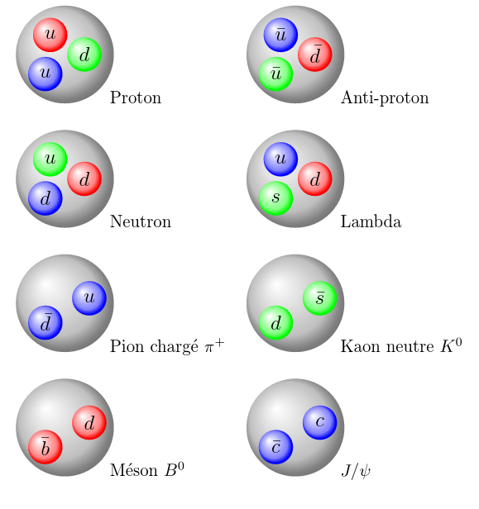
Introduction
En physique des particules, un hadron est une particule composite, composée de particules subatomiques régies par l'interaction forte. Par exemple, les protons ou les neutrons sont des hadrons.
Dans le modèle standard de la physique des particules, les hadrons sont composés de quarks, d'anti-quarks et de gluons. Les particules constituant un hadron ont été appelées de manière générique partons, terme en désuétude à ce jour. Les gluons sont les vecteurs de l'interaction forte qui maintient les quarks ensemble pour former le hadron.
L'essentiel de la masse d'un hadron (1 GeV/c2 pour un proton) provient de l'énergie des gluons qui maintiennent les quarks ensemble, et pas des quarks (environ une dizaine de MeV/c2 pour le cas du proton)1.
Les quarks (ou antiquarks) présents dans le hadron tout le long de son existence sont appelés quarks de valence, à l'opposé des particules (paires quark-antiquark et gluons) qui apparaissent et disparaissent en permanence dans le hadron, du fait de la mécanique quantique, et qui sont appelées particules virtuelles.

Classification
Les hadrons communs sont classés selon leurs constituants en différentes sous-familles :
- les baryons, constitués de trois quarks. Ils sont aussi appelés hadrons fermioniques. On cite le proton, l'anti-proton, le neutron et le lambda. Par exemple, un proton est composé de deux quarks up et un quark down. Leur charge de couleur évolue dynamiquement par l'échange de gluons qui est une particule élémentaire tout comme les quarks.
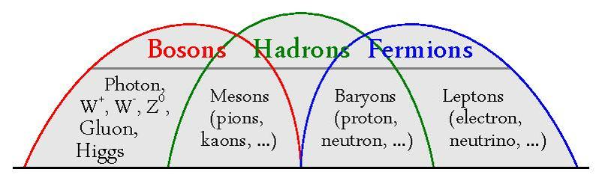
- les mésons, constitués d'une paire quark-antiquark. Ils sont aussi appelés hadrons bosoniques. On cite le pion chargé π⁺, le kaon neutre K0, le méson B⁰ et le J/Ψ.

